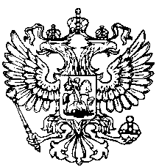
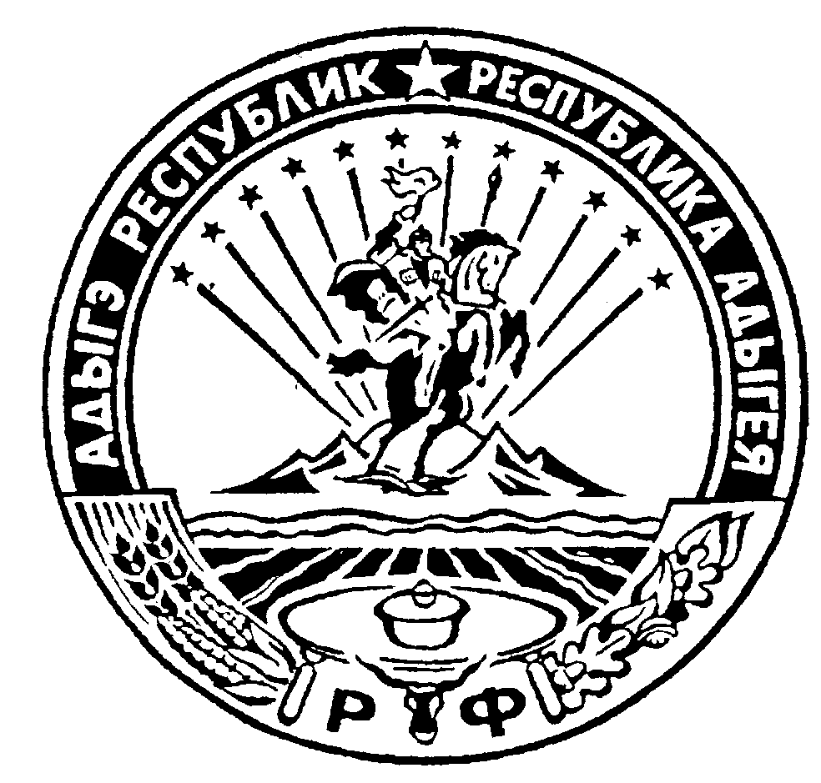 Российская Федерация
Республика Адыгея
Совет народных депутатов
муниципального образования
«Ходзинское сельское поселение»

Р Е Ш Е Н И Е
Совета народных депутатов муниципального образования
«Ходзинское сельское поселение»
от «27» июля 2016 г. № 112 а. Ходзь
В соответствии с Федеральным Законом от 26.07.2006 № 135-ФЗ «О защите конкуренции», Федеральным законом от 21.12.2001 № 178-ФЗ «О приватизации государственного и муниципального имущества» и Приказом ФАС России от 10.02.2010 № 67»О порядке проведения конкурсов или аукционов на право заключения договоров аренды, договоров безвозмездного пользования, договоров доверительного управления имуществом, предусматривающих переход прав в отношении государственного или муниципального имущества» Совет народных депутатов МО «Ходзинскоге сельское поселение»
РЕШИЛ:
1.Создать единую комиссию администрации МО «Ходзинское сельское поселение» в следующем составе:
1.председатель комиссии –
глава МО «Ходзинское сельское поселение» Тлостнаков Рамазан Магамедович
2.Секретарь комиссии-
Специалист по правовым вопросам – Афашагова Замират Тагировна;
Члены комиссии-
3 - главный специалист финансист администрации – Атласкиров Беслан Султанович
4 Специалист по правовым вопросам – Бегеретов Абрек Шхамбиевич;
2. Настоящее постановление вступает в силу со дня его подписания

Глава МО
«Ходзинское сельское поселение» Тлостнаков Р.М.

